В Котловке пройдут соревнования по роликовым конькам
04.10.2018
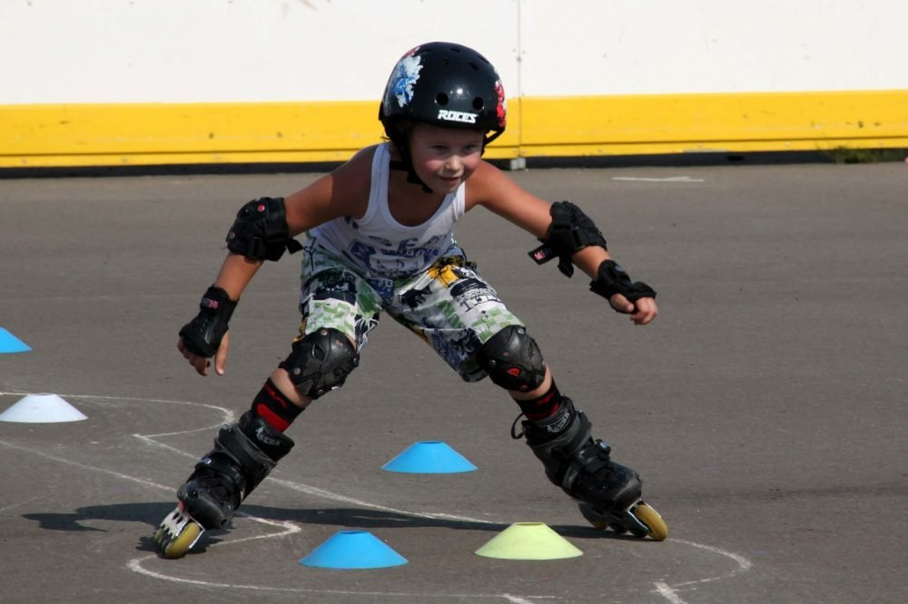
6 и 7 октября жители района приглашаются в спорткомплекс «Кант» для участия в соревнованиях.

6 октября соревнования для детей младшего возраста в дисциплине слалом (боне). К соревнованиям допускаются участники следующих возрастных групп: 2013-2014 года рождения, 2011-2012 года рождения. 7 октября состоится третий этап Кубка Канта в дисциплине слалом-гигант. К соревнованиям допускаются участники с 2009 года рождения по 2002 и старше. Участники 2011 года рождения могут быть допущены на усмотрение тренера.

Подробности: https://kant-sport.ru/news-and-events/sorevnovaniya-po-rolikovym-konkam-zolotaya-osen-i-kubok-kanta/.

Адрес страницы: http://kotlovka.mos.ru/presscenter/news/detail/7612948.html
Управа района Котловка города Москвы

